ЧЕЛЯБИНСКАЯ ОБЛАСТЬ

АДМИНИСТРАЦИЯ
ЗЛАТОУСТОВСКОГО ГОРОДСКОГО ОКРУГА
РАСПОРЯЖЕНИЕ

13.08.2024 г. | № | 2167-р/АДМ
г. Златоуст
Об утверждении проекта межевания территории

В соответствии с Градостроительным кодексом Российской Федерации, Федеральным законом от 06 октября 2003 г. № 131-ФЗ «Об общих принципах организации местного самоуправления в Российской Федерации», на основании протокола № 19 Комиссии по территориальному планированию
от 21 июня 2024 г.:
1. Утвердить проект межевания территории: Челябинская область,
г. Златоуст, между улицами Чугуновская и Таганайская, вдоль ул. Малая Чугуновская в составе:
Проект межевания территории. Основная (утверждаемая) часть
и материалы по обоснованию. Текстовая часть и чертежи межевания территории (приложение).
2. Считать утвержденный проект межевания территории основанием
для дальнейшего архитектурно-строительного проектирования отдельных объектов капитального строительства, инженерной инфраструктуры (инженерные сети, и тому подобное) и других объектов, размещаемых
на данной территории.
3. Пресс-службе администрации Златоустовского городского округа (Валова И.А.) опубликовать настоящее распоряжение в официальных средствах массовой информации и разместить на официальном сайте Златоустовского городского округа в сети «Интернет» в течение семи дней.
4. Контроль за выполнением настоящего распоряжения оставляю
за собой.

Рассылка: УАиГ, ОМС «КУИ ЗГО», Росреестр, пресс-служба, прокуратура

Заместитель главы Златоустовского городского округа по строительству | 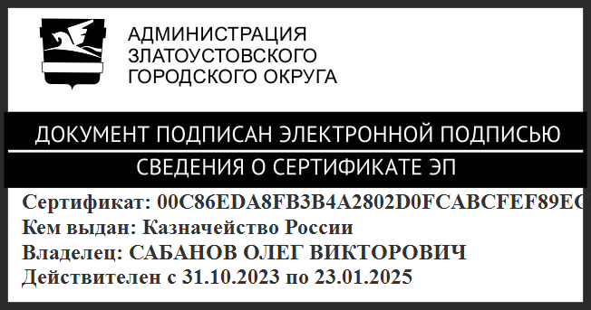 | О.В. Сабанов

